VC服务配置中间配置

- 安装VC服务配置中间件 …………………………………………………………… 1
- 配置ODBC数据源 …………………………………………………………… 6
- 配置VC服务配置中间件和数据库连接 …………………………………………… 7
- 常见错误码解析及常见问题 …………………………………………………… 11

- 安装VC服务配置中间件
- 安装JDSmsService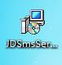（双击安装包）；
- 弹出下列对话框，一直点击下一步；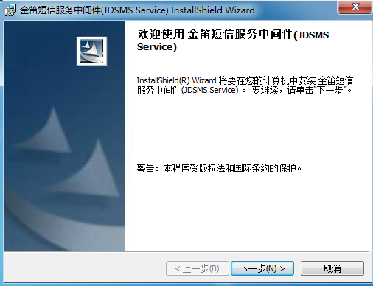

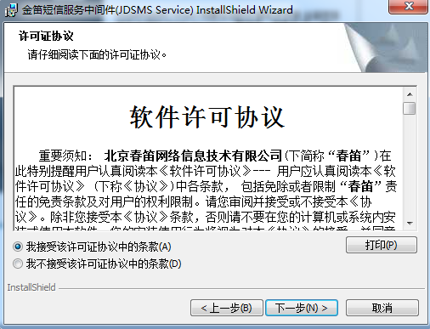

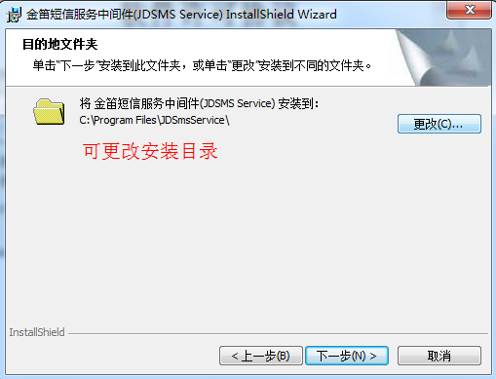
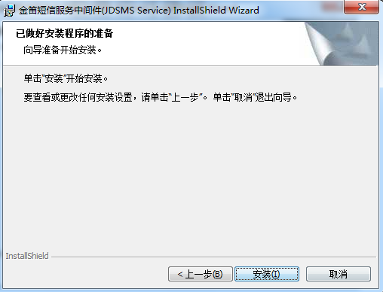

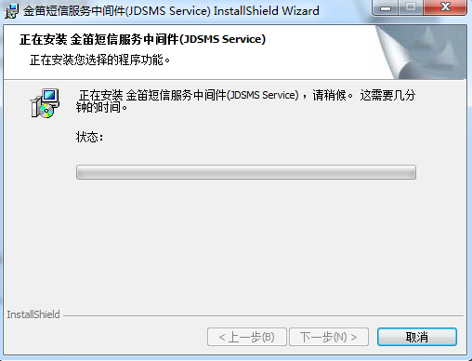

如果在安装过程中，安装遇到杀毒软件进行风险提醒，允许此程序执行，避免删除重要文件。
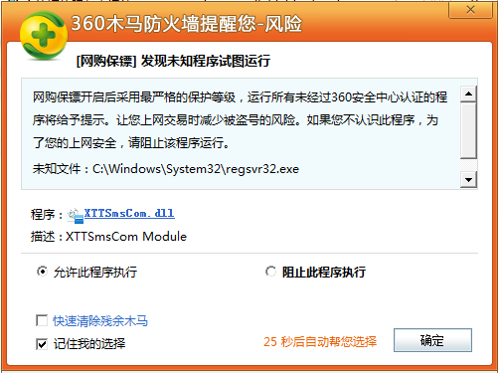
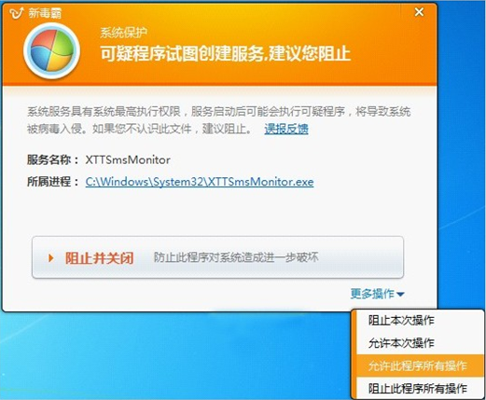
点击完成，则完成VC服务配置中间件的安装。
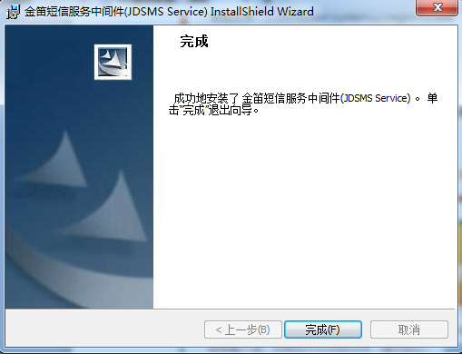

- 配置ODBC数据源
使用VC服务配置中间件，需要安装配置数据库ODBC数据源，才能正确的使用VC服务配置中间件；
- 使用MySql数据库，根据数据库版本安装配套的数据库ODBC数据源，参考MySql ODBC数据源配置。
http://bbs.sendsms.com.cn/f5/mysqlae-ae-odbcae-ae-ae-e-c-2937/#post5451
- 使用SQL Server数据库，根据数据库安装的2000/2005/2008安装相应的ODBC数据源驱动，参考SQL Server 2000数据库ODBC数据源配置。http://bbs.sendsms.com.cn/f5/sql-server-2000ae-ae-e-c-2938/#post5452
- 使用Orcale数据库，除安装服务器端外，还需要安装32位客户端，安装ODBC数据源驱动，参考64位数据库现行办法。
http://bbs.sendsms.com.cn/f9/e-c-cy-ae-aeoe-e-c-ae-e-ae-vcc-ae-aeoe-64ae-oraclecs-cz-e-oeaszae-2879/#post4829
注：64位系统需要从下列路径进入，配置ODBC数据源
C://WINDOWS/SYSWOW/odbcad32；所有ODBC均在DSN系统下添加数据源配置。
- 配置VC服务配置中间件和数据库连接
- 双击运行时，杀毒软件弹出下列表，选择允许所有程序

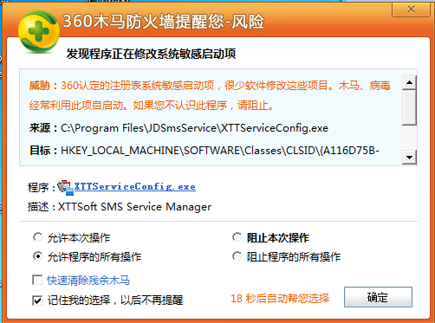

- 首先进行数据库配置
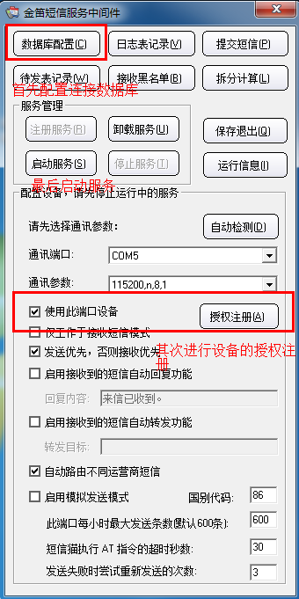
首先，点击数据库配置
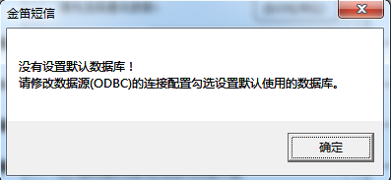
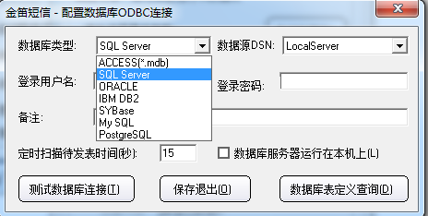
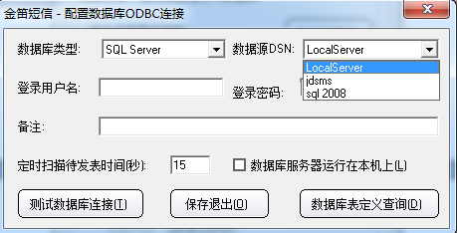

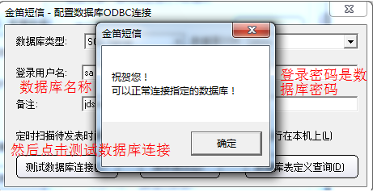
完成以上配置，然后点击确定就配置完成数据库连接。
其次：配置好端口后（端口根据设备管理器里面的COM端口，通讯参数一般为9600/115200），选上使用此端口设备，然后点击授权注册；
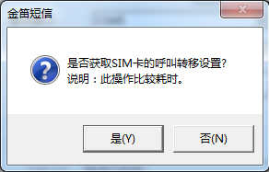
选“否”
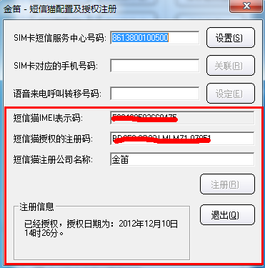
上面三项是默认项，填写上与IMEI号相应的注册码，注册公司名称，即可完成注册。
注：授权注册时，SIM卡需在设备里，如果点击授权注册，显示下图，则表示此端口的设备没有连接好，或有其他短信软件运行占用此端口
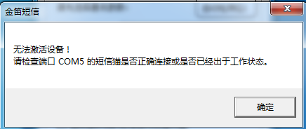
解决方法：多次点击授权注册不行，关闭下VC服务配置中间件界面，重新打开授权注册；则如果知道其他款软件在运行可关闭相应软件，或关闭进程，如果不确定哪款软件在占用，则需要重启机器，授权注册设备。
- 常见错误码解析及常见问题
CMS ERROR: 8 SIM卡欠费
CME ERROR:10 SIM卡未插入
CMS ERROR:28 发送短信失败后返回28，把SIM卡断电后（相当于重启后）有正常,很可能是运营商限制发送了
CMS ERROR:38 SIM卡余额不足
CMS ERROR:50 SIM卡也没有费用
CMS ERROR:302 SIM卡不支持的操作（sim卡问题）
CMS ERROR:317 需要SIM卡的PIN2
CMS ERROR:512 用户终止，可能是sim卡问题或者是没有信号
CMS ERROR:513 短信中心错误
CMS ERROR:514 无效的状态，查询SIM卡状态

两个短信应用软件不能同时运行，同时运行检查工具则会出现下图提示error 6不可用，说明设备不可用，端口被占用，需要停止VC服务配置中间件的服务。
